
Консультация для родителей

«Азбука безопасности»

Воспитатель: Зайцева Т.В.
МАДОУ ЦРР-д/с №9

Все мы знаем, что беду легче предупредить, чем потом справляться с ее последствиями!
ПОМНИТЕ!
Ребёнок учится законам дорог, беря пример с членов семьи и других взрослых.
Поэтому изучение правил поведения на дороге начинается с того, как ведут себя в сходных ситуациях взрослые — вы сами, ваш муж, дедушка и бабушка, братья и сестры, а также все, с кем ваш, ребенок ,так или иначе соприкасается.
Прежде чем вы впервые с ребенком пересечете проезжую часть, научитесь вести себя на улице так, как вы бы хотели, чтобы это делал ваш ребенок.

Рекомендации по обучению детей правилам безопасности поведения в процессе пешего движения.
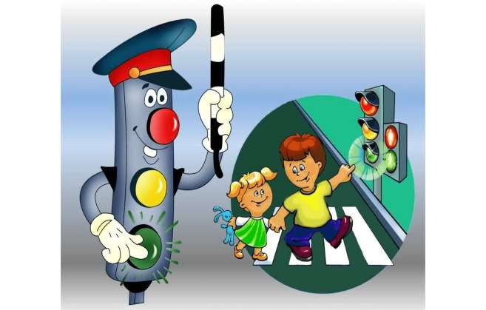


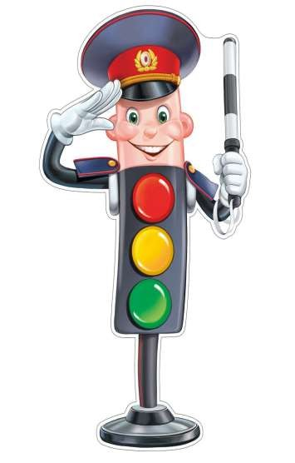
При выходе из дома:
- если у подъезда дома возможно движение транспортных средств, сразу обратите внимание ребенка и вместе посмотрите, не приближается ли к вам автомобиль, мотоцикл, мопед, велосипед;
- если у подъезда стоят транспортные средства или растут деревья,-закрывающие обзор, приостановите свое движение и оглядитесь нет ли за препятствием скрытой опасности.
—

При движении по тротуару:
  - не ведите ребенка по краю тротуара: взрослый
должен находиться со стороны проезжей части;
  - маленький ребенок должен идти рядом со
взрослым, крепко держась за руку;
  - родители должны быть готовы удержать его при
попытке вырваться;
  - приучите ребенка, идя по тротуару, внимательно наблюдать за выездом со двора или с территории предприятия;
  - покажите и разъясните детям, что забрасывание проезжей части (камнями, стеклом и др.) и повреждение дорожных знаков могут привести к несчастному случаю;
  - не приучайте детей выходить на проезжую часть: коляски и санки с детьми возите только по тротуару.

Готовясь перейти дорогу:
- остановись, замедлите движение, осмотрите проезжую часть;
- привлекайте ребенка к участию в наблюдении за обстановкой на дороге;
- подчеркивайте свои движения: поворот головы для осмотра
улицы, остановку для осмотра дороги;
- остановку для пропуска автомобилей;
- учите ребенка всматриваться вдаль и различать приближающиеся транспортные средства;
- не стойте с ребенком на краю тротуара, так как при проезде транспортное средство может зацепить, сбить, наехать задними колесами;
- обратите внимание ребенка на транспортное средство, готовящееся к повороту, расскажите о сигналах указателей поворота у автомобиля;
- покажите неоднократно ребенку, как транспортное средство останавливается у перехода, как оно движется по инерции, как водитель пытается резко его остановить, чтобы не сбить
пешехода.

При переходе проезжей части:
  - переходите дорогу только по пешеходным переходам или на, перекрестках — по линии тротуаров, иначе ребенок привыкнет переходить, где придется;
  - идите только на зеленый сигнал светофора. Ребенок должен привыкнуть, что на красный и даже на желтый сигнал не переходят, даже, если нет транспорта. Не
переходите дорогу на красный сигнал светофора: если
ребенок это делает с вами, он тем более сделает это один;
  - выходя на проезжую часть, прекращайте разговоры;
  - не переходите дорогу под углом к оси, подчеркивайте и показывайте ребенку всякий раз, что идете строго поперек улицы. Ребенку нужно объяснить, что это делается для лучшего наблюдения за автотранспортными средствами;
  - не начинайте переходить улицу, по которой редко проезжает транспорт, не посмотрев вокруг. Объясните ребенку, что автомобили могут неожиданно выехать из переулка, со двора дома.

При посадке и высадке из транспортных
средств общего пользования:
- выходите первыми, впереди ребенка. Иначе маленький ребенок может упасть, ребенок постарше может выбежать изза стоящего транспорта на проезжую часть;
- если вы выходите с ребенком последними, то предупредите водителя, чтобы он не закрывал двери, думая, что посадка и высадка закончены;
- подходите для посадки к двери транспортного средства
только после полной его остановки. Ребенок, как и взрослый, может оступиться и попасть под колесо;
- не садитесь в транспорт общего пользования в последний
момент при его отправлении (может прищемить дверьми).
- научите ребенка быть внимательным в зоне остановки —это опасное место для ребенка: стоящий автобус сокращает обзор дороги в этой зоне, кроме того, пешеходы здесь часто спешат и могут вытолкнуть ребенка на проезжую часть.

При ожидании транспортных средств общего
пользования:
  - автобуса, троллейбуса, такси: стойте вместе с детьми только на посадочных площадках, а при их отсутствии — на тротуаре или обочине;
  - такси: при необходимости остановить автомобиль вне зоны посадочной площадки, стойте с ребенком только на тротуаре или обочине;
  - трамвая: следует стоять на специальной посадочной площадке для ожидания рельсового транспорта на проезжей части улицы, а при ее отсутствии (на узких участках проезжей части) — только на тротуаре или обочине;
  - после высадки из трамвая вместе с ребенком не
задерживайтесь на проезжей части.
  - Даются, рекомендации по обучению детей правилам
безопасного движения в транспортном средстве.

При движении в автомобиле:
  - приучайте детей дошкольного возраста сидеть в автомобиле только на заднем сиденье, не разрешайте сидеть рядом с водителем, если переднее сиденье не
оборудовано специальным детским сиденьем. Объясните им, что при резкой остановке или столкновении сила инерции внезапно бросает ребенка вперед, и он ударяется о стекло или переднюю панель. Этого достаточно, чтобы он погиб или был сильно ранен;
  - не разрешайте малолетнему ребенку во время движения стоять на заднем сиденье: при столкновении или внезапной остановке он может перелететь через спинку сиденья и удариться в переднее стекло или панель;
  - ребенок должен быть приучен к тому, что первым из автомобиля выходит отец (мать), чтобы помочь сойти ребенку и довести его до перехода пли перекрестка;
  - не разрешайте детям находиться в автомобиле без присмотра.

Ребёнок учится законам дороги, прежде всего, на примере взрослых. Пример старших должен способствовать выработке у ребёнка привычки вести себя в соответствии с Правилами дорожного движения. Иными словами, успех профилактики детского дорожного травматизма зависит от сознательности,
личной культуры и дисциплинированности самих
родителей.
Не оставайтесь равнодушными к поведению на дороге чужих, не ваших детей. Быть может, замечание, сделанное Вами ребенку, вовремя протянутая рука помощи предотвратит возможную беду.
Приучайте детей с раннего возраста соблюдать правила дорожного движения. И не забывайте, что личный пример — самая доходчивая форма обучения.

